一、需求
软看门狗（以下简称看门狗）是负责监控系统中的各个功能服务器（服务形式）运行状态的软件。当系统中的服务器出现异常时（崩溃，或服务器中的关键模块挂起），看门狗能够重新运行服务器。

1、简单功能需求：
- 能够监控多个服务器的运行状态，并显示状态（未安装/已启动/已停止）。
- 能够直接控制服务器（服务的启动/停止）。
- 能够重新运行出现异常的服务器。

2、详细说明
  - 看门狗由供服务器集成的开发包和看门狗程序组成。通过开发包（WatchDogSender），服务器与看门狗程序进行通信（WatchDogSender向看门狗发送心跳）。

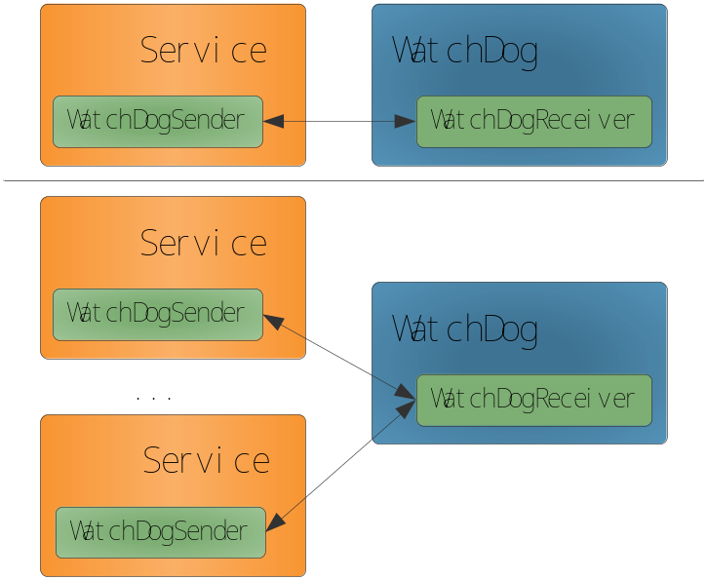
  - 服务器通过WatchDogSender喂狗动作，看门狗对服务进程的运行状态进行监控，当服务进程非正常停止喂狗动作后，看门狗将重启服务器。

  - WatchDogSender支持服务器的多个检查点设置，分为默认的检查点和自定义检查点。默认可用的检查点为服务器的CPU使用率和服务器的虚拟内存大小，当CPU使用率和虚拟内存大小超出设置的阀值时，WatchDogSender停止向看门狗程序发送心跳。还有可设置超时时间的自定义检查点：当检查点达到超时时间，也停止向看门狗发送心跳。

  - 服务器可以对喂狗间隔时间进行设置。

  - 允许服务器主动告知看门狗程序重启自身程序（通过停止向看门狗发送心跳）。

- 看门狗程序以普通EXE方式运行，服务器程序发现系统中未启动看门狗程序时能够运行看门狗程序（但只存在一份实例）。

- 看门狗以日志文件形式记录自身的运行状态，同时记录监控的各个服务器情况。（看门狗将服务进程运行状态相关的重要日志信息，以邮件的方式通知用户）。

- 服务器进程在喂狗动作失败后，能够重新运行看门狗程序并能记录相应的简单日志。

二、实现
- WatchDogSender接口：
// 由看门狗进行监控，interval是向看门狗发送心跳的时间间隔
bool WdsAttachWatchDog(int interval);
// 退出监控
bool WdsDetachWatchDog();
// value为cpu利用率的阀值
bool WdsEnableCPUCheck(int value);
// value为虚拟内存的阀值
bool WdsEnableMemoryCheck(int value);
// 进入自定义检查点
int WdsEnterCheckPoint(int timeout);
// 退出检查点
bool WdsExitCheckPoint(int checkPoint);

- WatchDogSender实现思路：

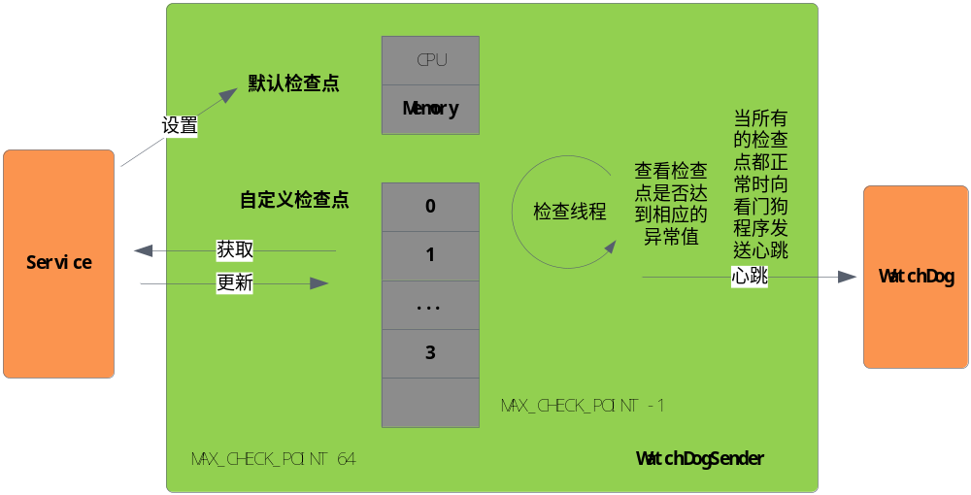

- Windows环境下利用 WM_COPYDATA 消息实现服务器进程与看门狗程序进程间通信。

- 看门狗程序界面（模仿Genetec），有主界面和任务栏图标显示。
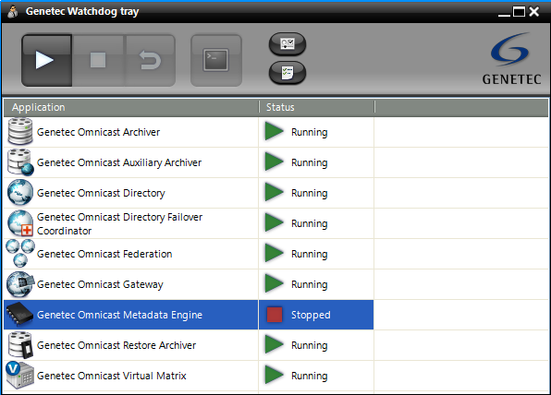
（主界面显示监控的服务器程序，如服务器程序未安装显示不可用状态）

下面的日志界面能够与状态界面进行切换。
